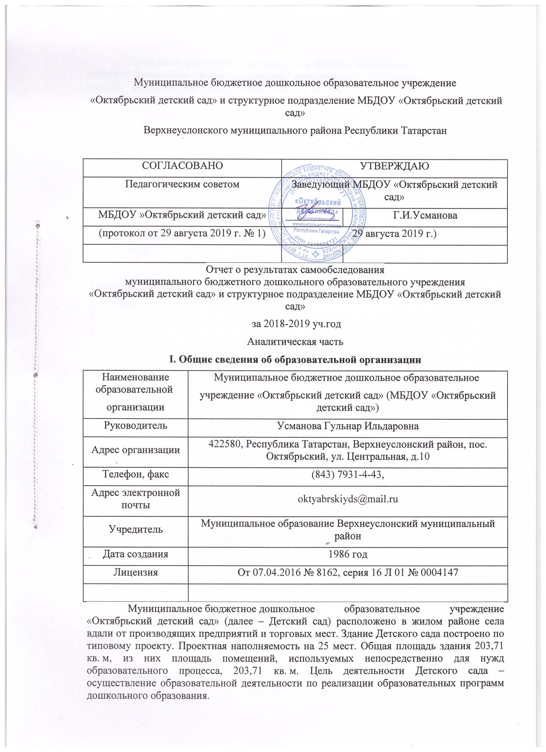

Предметом деятельности Детского сада является формирование общей культуры, развитие физических, интеллектуальных, нравственных, эстетических и личностных качеств, формирование предпосылок учебной деятельности, сохранение и укрепление здоровья воспитанников.
Режим работы Детского сада.
Рабочая неделя – пятидневная, с понедельника по пятницу. Длительность пребывания
детей в группах – 9 часов. Режим работы групп – с 7:30 до 16:30.

II. Система управления организации
Управление Детским садом осуществляется в соответствии с действующим
законодательством и уставом Детского сада. Управление Детским садом строится на принципах единоначалия и коллегиальности. Коллегиальными органами управления являются: управляющий совет, педагогический совет, общее собрание работников. Единоличным исполнительным органом является руководитель – заведующий.
Органы управления, действующие в Детском саду
Наименование органа | Функции
Заведующий | Контролирует работу и обеспечивает эффективное  взаимодействие структурных подразделений организации,  утверждает штатное расписание, отчетные документы  организации, осуществляет общее руководство Детским  садом
Управляющий совет | Рассматривает вопросы:  − развития образовательной организации;  − финансово-хозяйственной деятельности;  − материально-технического обеспечения
Педагогический совет | Осуществляет текущее руководство образовательной  деятельностью Детского сада, в том числе рассматривает  вопросы:  − развития образовательных услуг;  − регламентации образовательных отношений;  − разработки образовательных программ;  − выбора учебников, учебных пособий, средств обучения и  воспитания;  − материально-технического обеспечения образовательного  процесса;  − аттестации, повышении квалификации педагогических  работников;  − координации деятельности методических объединений
Общее собрание  работников | Реализует право работников участвовать в управлении  образовательной организацией, в том числе:  − участвовать в разработке и принятии коллективного  договора, Правил трудового распорядка, изменений и  дополнений к ним;  − принимать локальные акты, которые регламентируют  деятельность образовательной организации и связаны с  правами и обязанностями работников;  − разрешать конфликтные ситуации между работниками и  администрацией образовательной организации;  − вносить предложения по корректировке плана мероприятий  организации, совершенствованию ее работы и развитию  материальной базы
Структура и система управления соответствуют специфике деятельности Детского сада.

III. Оценка образовательной деятельности
Образовательная деятельность в Детском саду организована в соответствии с
Федеральным законом от 29.12.2012 № 273-ФЗ «Об образовании в Российской Федерации», ФГОС дошкольного образования, СанПиН 2.4.1.3049-13 «Санитарно-эпидемиологические требования к устройству, содержанию и организации режима работы дошкольных образовательных организаций».
Образовательная деятельность ведется на основании утвержденной основной
образовательной программы дошкольного образования, которая составлена в
соответствии с ФГОС дошкольного образования, с учетом примерной образовательной
программы дошкольного образования, санитарно-эпидемиологическими правилами и
нормативами, с учетом недельной нагрузки.
Детский сад посещают 19 воспитанников в возрасте от 1 год 6 мес. до 7 лет. В Детском саду сформированы 3 разновозрастные группы общеразвивающей направленности. Из них:
− младшая подгруппа – 4 детей;
− средняя подгруппа – 6 детей;
− старшая подгруппа – 6 детей;
− подготовительная подгруппа – 3 детей.
Уровень развития детей анализируется по итогам педагогической диагностики. Формы
проведения диагностики:
− диагностические занятия (по каждому разделу программы);
− диагностические срезы;
− наблюдения, итоговые занятия.
Разработаны диагностические карты освоения основной образовательной программы
дошкольного образования Детского сада (ООП Детского сада) в каждой возрастной
подгруппе. Карты включают анализ уровня развития целевых ориентиров детского
развития и качества освоения образовательных областей. Так, результаты качества
освоения ООП Детского сада на конец 2019 года выглядят следующим образом:
Уровень развития  целевых ориентиров детского развития | Выше нормы |  | Норма |  | Ниже нормы |  | Итого
Уровень развития  целевых ориентиров детского развития | Кол-  во | % | Кол-  во | % | Кол-  во | % | Кол-  во | %  воспитанников  в пределе  нормы
Уровень развития  целевых ориентиров детского развития | 2 | 10,5% | 16 | 84,2% | 1 | 5,2% | 19 | 94,7%
Качество освоения  образовательных  областей | 2 | 10,5% | 16 | 84,2% | 1 | 5,2% | 19 | 94,7%

Воспитательная работа.
Чтобы выбрать стратегию воспитательной работы, в 2019 году проводился анализ
состава семей воспитанников.
Характеристика семей по составу
Состав семьи | Количество семей | Процент от общего  количества семей  воспитанников
Полная | 14 | 78%
Неполная с матерью | 4 | 22%
Неполная с отцом | 0 | 0 %
Оформлено опекунство | 0 | 0%
Характеристика семей по количеству детей
Количество детей в семье | Количество семей | Процент от общего  количества семей  воспитанников
Один ребенок | 11 | 61,1%
Два ребенка | 6 | 33,3%
Три ребенка и более | 1 | 5,5%

Воспитательная работа строится с учетом индивидуальных особенностей детей, с
использованием разнообразных форм и методов, в тесной взаимосвязи воспитателей,
специалистов и родителей. Детям из неполных семей уделяется большее внимание в
первые месяцы после зачисления в Детский сад.

IV. Оценка функционирования внутренней системы оценки качества образования
В Детском саду утверждено положение о внутренней системе оценки качества
образования от 17.09.2016. Мониторинг качества образовательной деятельности в 2017
году показал хорошую работу педагогического коллектива по всем показателям. Состояние здоровья и физического развития воспитанников удовлетворительные. 88
процентов детей успешно освоили образовательную программу дошкольного
образования в своей возрастной группе. В течение года
воспитанники Детского сада успешно участвовали в конкурсах и мероприятиях
различного уровня.
В период с 15.10.2018 по 18.10.2018 проводилось анкетирование 15 родителей, получены следующие результаты:
− доля получателей услуг, положительно оценивающих доброжелательность и
вежливость работников организации, – 100 %;
− доля получателей услуг, удовлетворенных компетентностью работников
организации, – 100 %;
− доля получателей услуг, удовлетворенных материально-техническим обеспечением
организации, – 81 %;
− доля получателей услуг, удовлетворенных качеством предоставляемых
образовательных услуг, – 93 %;
− доля получателей услуг, которые готовы рекомендовать организацию родственникам
и знакомым, – 95 %.
Анкетирование родителей показало высокую степень удовлетворенности качеством
предоставляемых услуг.

V. Оценка кадрового обеспечения
Детский сад укомплектован педагогами на 100 процентов согласно штатному
расписанию. Всего работают 4 педагога.
За 2018 год педагогические работники не проходили аттестацию. 3 педагога прошли обучение на курсах повышения квалификации.

В 2018 году педагоги Октябрьского детского сада приняли участие:
- в районных семинарах воспитателей Верхнеуслонского муниципального района РТ;
- в муниципальном этапе республиканского смотра-конкурса среди воспитателей и ДОО по профилактике детского дорожно-транспортного травматизма «зелёный огонек».
Детский сад укомплектован кадрами полностью. Педагоги постоянно повышают свой профессиональный уровень, эффективно участвуют в работе методических
объединений, знакомятся с опытом работы своих коллег и других дошкольных
учреждений, а также саморазвиваются. Все это в комплексе дает хороший результат в
организации педагогической деятельности и улучшении качества образования и
воспитания дошкольников.

VI. Оценка учебно-методического и библиотечно-информационного обеспечения
В МБДОУ «Октябрьский детский сад» библиотечный фонд располагается в группах детского сада и представлен методической литературой по всем образовательным областям основной общеобразовательной программы, детской художественной литературой, периодическими изданиями, а также другими информационными ресурсами на различных электронных носителях. Для каждой возрастной группы имеется банк необходимых учебно-методических пособий, рекомендованных для планирования воспитательно-образовательной работы в
соответствии с обязательной частью ООП. В 2017 году МБДОУ «Октябрьский детский сад» обновил учебно-методический комплект к примерной
общеобразовательной программе дошкольного образования «От рождения до школы» в
соответствии с ФГОС. Приобрели наглядно-дидактические пособия. Оборудование и оснащение методического кабинета укомплектовано достаточным количеством методической литературы для реализации образовательных программ. В МБДОУ «Октябрьский детский сад» созданы условия для возможности организации совместной деятельности педагогов. Оснащенность техническим и компьютерным оборудованием – 100%, позволяет работать с текстовыми редакторами, интернет-ресурсами, фото-, видеоматериалами, графическими редакторами. В Детском саду учебно-методическое и информационное обеспечение достаточное для организации образовательной деятельности и эффективной реализации образовательных программ.

VII. Оценка материально-технической базы
В Детском саду сформирована материально-техническая база для реализации
образовательных программ, жизнеобеспечения и развития детей. В Детском саду
оборудованы помещения:
− групповые помещения – 2;
− пищеблок – 1;
− прачечная – 1;
При создании предметно-развивающей среды воспитатели учитывают возрастные, индивидуальные особенности детей своей группы. Оборудованы групповые комнаты, включающие игровую, познавательную, обеденную зоны.
В 2017 году Детский сад провел текущий ремонт в групповых, спальне, коридоре. Построили новые малые архитектурные формы и игровое оборудование на участке.
Материально-техническое состояние Детского сада и территории соответствует
действующим санитарно-эпидемиологическим требованиям к устройству, содержанию
и организации режима работы в дошкольных организациях, правилам пожарной
безопасности, требованиям охраны труда.
Результаты анализа показателей деятельности организации.
Данные приведены по состоянию на 29.12.2018.
Показатели | Единица  измерения | Количество
Образовательная деятельность
Общее количество воспитанников, которые обучаются по  программе дошкольного образования в том числе обучающиеся: | человек | 19
в режиме полного дня (9 часов) | человек | 19
в режиме кратковременного пребывания (3–5 часов) | человек | 0
в семейной дошкольной группе | человек | 0
по форме семейного образования с психолого-педагогическим сопровождением, которое организует детский сад | человек | 0
Общее количество воспитанников в возрасте до трех лет | человек | 4
Общее количество воспитанников в возрасте от трех до восьми лет | человек | 15
Количество (удельный вес) детей от общей численности  воспитанников, которые получают услуги присмотра и ухода, в том числе в группах: | человек  (процент)
8–12-часового пребывания | человек  (процент) | 19 (100%)
12–14-часового пребывания | человек  (процент) | 0 (0%)
круглосуточного пребывания | человек  (процент) | 0 (0%)
Численность (удельный вес) воспитанников с ОВЗ от общей  численности воспитанников, которые получают услуги: | человек  (процент)
по коррекции недостатков физического, психического развития | человек  (процент) | 0 (0%)
обучению по образовательной программе дошкольного  образования | человек  (процент) | 0 (0%)
присмотру и уходу | человек  (процент) | 0 (0%)
Средний показатель пропущенных по болезни дней на одного  воспитанника | день | 31
Общая численность педработников, в том числе количество  педработников: | человек | 4
с высшим образованием | человек | 1
высшим образованием педагогической направленности (профиля) | человек | 2
средним профессиональным образованием | человек | 0
средним профессиональным образованием педагогической  направленности (профиля) | человек | 2
Количество (удельный вес численности) педагогических работников, которым по результатам аттестации присвоена квалификационная категория, в общей численности педагогических работников, в том  числе: | человек  (процент) | 1 (100%)
с высшей | человек  (процент) | 1 (100%)
первой | человек  (процент) | 0 (0%)
Количество (удельный вес численности) педагогических работников в общей численности педагогических работников, педагогический стаж работы которых составляет: | человек  (процент)
до 5 лет | человек  (процент) | 1 (25%)
больше 30 лет | человек  (процент) | 3 (75%)
Количество (удельный вес численности) педагогических работников в общей численности педагогических работников в возрасте: | человек  (процент)
до 30 лет | человек  (процент) | 1 (25%)
от 40-55 лет | человек  (процент) | 2 (25%)
Численность (удельный вес) педагогических и административно-хозяйственных работников, которые за последние 5 лет прошли повышение квалификации или профессиональную переподготовку, от общей численности таких работников | человек  (процент) | 3 (75%)
Численность (удельный вес) педагогических и административно-хозяйственных работников, которые прошли повышение квалификации по применению в образовательном процессе ФГОС, от общей численности таких работников | человек  (процент) | 3 (75%)
Соотношение «педагогический работник/воспитанник» | человек/чело  век | 1/4
Наличие в детском саду: | да/нет
музыкального руководителя | да/нет | да
инструктора по физической культуре | да/нет | нет
учителя-логопеда | да/нет | нет
логопеда | да/нет | нет
учителя-дефектолога | да/нет | нет
педагога-психолога | да/нет | нет
Инфраструктура
Общая площадь помещений, в которых осуществляется  образовательная деятельность, в расчете на одного воспитанника | кв. м | 6
Площадь помещений для дополнительных видов деятельности  воспитанников | кв. м | 0
Наличие в детском саду: | да/нет
физкультурного зала | да/нет | нет
музыкального зала | да/нет | нет
прогулочных площадок, которые оснащены так, чтобы обеспечить  потребность воспитанников в физической активности и игровой  деятельности на улице | да/нет | да
Анализ показателей указывает на то, что Детский сад имеет достаточную
инфраструктуру, которая соответствует требованиям СанПиН 2.4.1.3049-13
«Санитарно-эпидемиологические требования к устройству, содержанию и организации
режима работы дошкольных образовательных организаций» и позволяет
реализовывать образовательные программы в полном объеме в соответствии с ФГОС
ДО.
Детский сад укомплектован достаточным количеством педагогических и иных
работников, которые имеют высокую квалификацию и регулярно проходят повышение
квалификации, что обеспечивает результативность образовательной деятельности.

